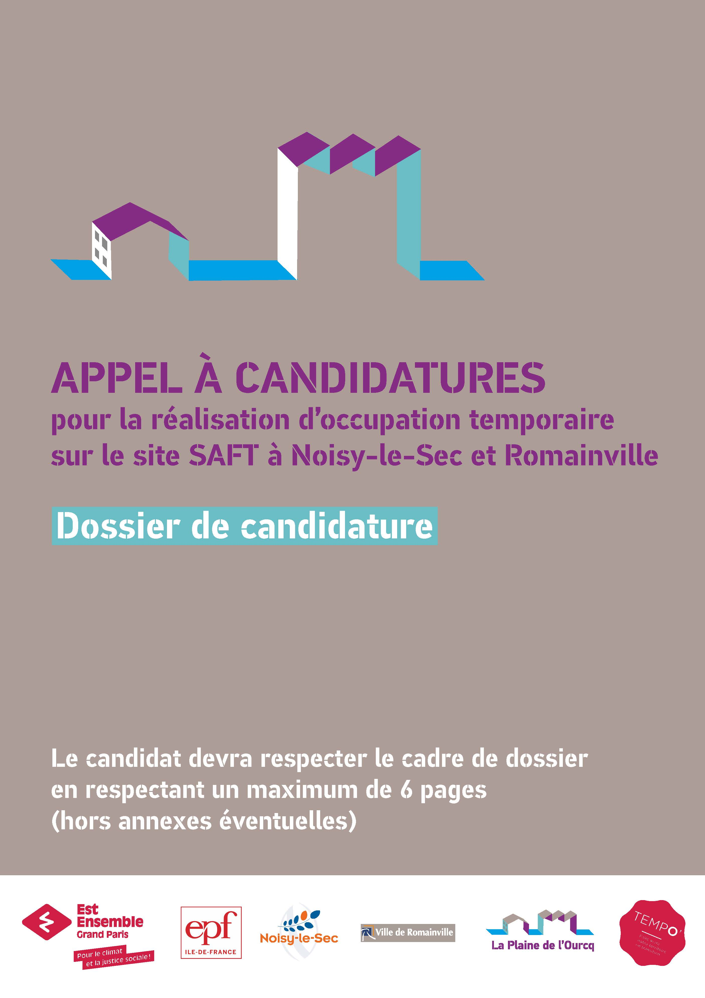

1 – Fiche de présentation
Raison Sociale :

Secteur d’activités :
☐ Économie circulaire
☐ Écoconstruction et économie circulaire BTP
☐ Production durable
☐ Alimentation durable
☐ Logistique urbaine douce
☐ Mobilité durable
☐ Plusieurs items
☐ Autre

Siret :

Date de création / immatriculation :

Prénom – Nom de la personne déposant le dossier :

Fonction :

Adresse :

Téléphone :

Portable :

E-Mail :

Site Internet :

Type de structure :
☐ Association
☐ Coopérative (scop, scic)
☐ Structure d’insertion par l’activité économique
☐ Entreprise ESUS
☐ TPE PME
☐ Autre

Le candidat devra joindre à son dossier de candidature les documents mentionnés à l’article 6 (éléments juridiques et financiers) de l’appel à candidature.

2 – Les besoins immobiliers
Type de local recherché :  Bureaux  Loc. artisanaux  Loc. activités/industries

Besoin en surfaces min : Besoin en surfaces max :

- Dont bureaux :
- Dont activité :
- Dont surface industrielle :

Préciser si possibilité d’avoir une partie ou la totalité de ses activités en étage ou besoin impératif en rez-de-chaussée :

Nombre de personnes appelées à travailler sur site :
Actuel
- Dont emploi salarié :
- Dont emploi en insertion :
- Dont apprentissage/stage :

Perspective de développement
- Dont emploi salarié :
- Dont emploi en insertion :
- Dont apprentissage/stage :

Besoins spécifiques inhérents à votre activité :

(capacité électrique, hauteur sous plafond, charge au sol, ventilation, fibre, possibilité d’être en étage, accessibilité PMR, ERP etc…)

3 – Fonctionnement sur site
Nombre de places de stationnement minimum obligatoires pour le fonctionnement de votre activité :

- Dont véhicules légers :
- Dont camionnette :
- Dont poids lourds :

Si besoin de livraison/expédition de marchandises, à quelle fréquence et avec quel type de véhicules :

Activité soumise à autorisation/déclaration :
Si oui, préciser le régime et la nature des autorisations :

Potentielles nuisances générées sur site (sonore, olfactive, utilisation de produits spécifiques …)

Autorisation ERP nécessaire au déroulée de l’activité :  Oui  Non

4 – Présentation générale de votre activité

4 – Présentation de votre activité et ancrage local
- Engagement environnemental de l’activité
(Action mise en place en matière de transition, labélisation/certification obtenue, bénéfices environnementaux, nouvelles actions ou projets pour augmenter l’impact environnemental..)

- Engagement social et en matière d’emploi
(emploi local, perspective de recrutement, cadre des emplois recrutés, emploi en insertion, lutte contre la précarité et l’exclusion, formation professionnelle des jeunes, labélisation…)

4 – Présentation de votre activité et ancrage local
- Ancrage territorial et impact de l’activité sur le territoire
(inscription de l’activité au sein du territoire d’Est Ensemble et des actions des collectivités, emploi local, fonctionnement avec les réseaux locaux, perspective de diffusion de l’activité sur le territoire auprès des habitants et/ou acteurs locaux)

- Adéquation et opportunité de l’activité à occuper le site
(perspectives de développement/stabilisation liées à l’opportunité de l’implantation sur SAFT, stabilité/croissance du modèle économique, perspective de développement à moyen terme

